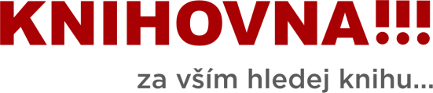

Objednávka č. 171/2021 (na faktuře uvádějte vždy č. objednávky)

Objednatel – fakturační adresa:
Knihovna města Ostravy,
příspěvková organizace
ul. 28. října 289/2, 702 00 Ostrava
IČ: 00097586
DIČ: CZ00097586 neplátce DPH
Bankovní účet: 66033761/0100
Kontaktní osoba: Mgr. Miroslava Sabelová
Telefon: 599 522 777
E-mail: sabelova@kmo.cz
Faktura poštou: na výše uvedenou adresu
Faktura e-mailem na: sekretariat@kmo.cz
Dodavatel:
Název: INEXSERVIS s.r.o.

Adresa: Poštovní 62, 747 69 Pustá Polom

IČ: 29398665
DIČ: CZ29398665
Bankovní účet:
Kontaktní osoba: Močidlan
Telefon: 739 521 357
E-mail: p.mocidlan@seznam.cz

převzal: …………………………………………………….
Objednáváme u Vás:
Sestava nábytku pro pobočku Hošťálkovice, dle přiložené cenové nabídky.

Lhůta plnění
Cena celkem bez DPH v Kč: 64 260 Kč
Cena celkem včetně DPH v Kč: 77 754,60 Kč

Datum splatnosti faktury je stanoveno nejdříve na patnáctý den od data doručení včetně (datum zaevidování).
Datem splatnosti faktury se rozumí den odepsání příslušné částky z bankovního účtu.

V Ostravě, dne: 25.8.2021

Pro akceptaci objednávky zašlete písemný souhlas na emailovou adresu kontaktní osoby do 5 dnů ode dne doručení objednávky. V opačném případě objednávka zaniká.
Vezměte prosím na vědomí, že smluvní vztah vzniklý akceptací této objednávky je povinně uveřejňovanou smlouvou dle zákona č. 340/2015 Sb. o zvláštních podmínkách účinnosti některých smluv, uveřejňování těchto smluv a o registru smluv.

……………………………………………… …………………………………………………… ……………………………………………..
schválil správce rozpočtu schválil příkazce operace otisk razítka

